Příloha č. 3 zadávací dokumentace
Zadání vzorových prací
pro účely hodnocení nabídek v rámci kritéria „Kvalita – vzorová práce“.
„Poskytování externích právních služeb pro
Úřad městské části Praha 3“
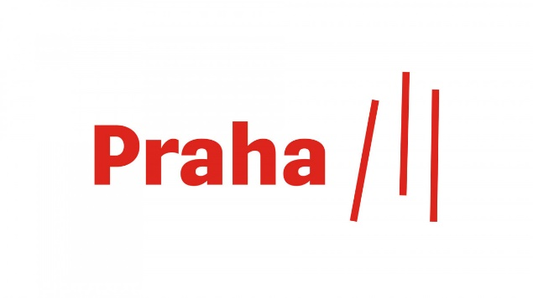

Pro část A veřejné zakázky – PROBLEMATIKA VĚCNÝCH PRÁV K NEMOVITOSTEM
Městská část je na základě zákona č. 131/2000 Sb., ve znění pozdějších změn a doplňků (zákon o hlavním městě Praze) a Statutu hl. m. Prahy povinna pečovat o nemovitosti ve vlastnictví hl. m. Prahy, které má ve své svěřené správě, a to s péčí řádného hospodáře. Městská část zvažuje zřízení předkupního práva k takovéto nemovitosti (několik budov + pozemků) ve prospěch třetí osoby (právnická osoba). Předkupní právo má být zřízeno bez protiplnění ze strany budoucího oprávněného z předkupního práva. Právně posuďte, zda je takovýto postup možný či nikoli a uveďte na základě čeho. Zaměřte se mimo jiné na zhodnocení, proč a na základě jakých skutečností lze či nelze tento postup posoudit jako souladný s péčí řádného hospodáře.

Pro část B veřejné zakázky – PROBLEMATIKA PODEPISOVÁNÍ SMLUVNÍCH A DALŠÍCH OFICIÁLNÍCH DOKUMENTŮ V ZASTOUPENÍ MĚSTSKÉ ČÁSTI
Z § 97 odst. 1 a § 72 odst. 2 zákona č. 131/2000 Sb., o hlavním městě Praze, ve znění pozdějších předpisů (dále jen „zákon o hl. m. Praze“) vyplývá, že městskou část navenek zastupuje starosta, který při zastupování městské části zároveň právně jedná (v některých případech je k tomu oprávněn jen, bylo-li takové právní jednání schváleno zastupitelstvem městské části nebo radou městské části).
Zákon o hl. m. Praze však již neuvádí nic bližšího k problematice podepisování dokumentů v zastoupení městské části jednotlivými gesčními radními. Právně posuďte, zda k právu podepisovat v zastoupení městské části právní dokumenty zavazující městskou část (místo jejího starosty) stačí pověření kteréhokoliv radního obsažené v usnesení vydaném radou městské části nebo pověření kteréhokoliv radního obsažené v usnesení zastupitelstva.
Nebo je k takovému právnímu jednání, aby bylo v souladu s právními předpisy a mohlo vyvolávat právní účinky, třeba úředně ověřená plná moc udělená starostou radnímu (ať už by šlo o plnou moc týkající se konkrétního právního jednání, nebo generální plnou moc udělenou radnímu, aby mohl místo starosty činit v zastoupení městské části právní úkony spadající do oblasti jeho gesce)?

Pro část C veřejné zakázky – PROBLEMATIKA NEPŘIHLÁŠENÍ DÍTĚTE K ZÁPISU K POVINNÉMU PŘEDŠKOLNÍMU VZDĚLÁVÁNÍ
V rámci zpracování vzorové práce sepište všechny povinnosti spádové mateřské školy (resp. jejího ředitele) a Úřadu městské části, který je jejím zřizovatelem, pokud dojde k situaci, že:
- zákonný zástupce nepřihlásí dítě k zápisu k povinnému předškolnímu vzdělávání v příslušné mateřské škole, která je pro dítě mateřskou školou spádovou, tzn. nesplní svou povinnost dle § 34a odst. 2 zákona č. 561/2004 Sb., o předškolním, základním, středním, vyšším odborném a jiném vzdělávání (školský zákon), ve znění pozdějších předpisů, ani
- ředitel mateřské školy neobdrží v přiměřené době od ukončení zápisu k předškolnímu vzdělávání oznámení od ředitele jiné mateřské školy, že dítě bylo přijato k předškolnímu vzdělávání do jiné než spádové mateřské školy, ani
- ředitel spádové mateřské školy neobdrží nejpozději do tří měsíců před počátkem školního roku oznámení zákonného zástupce o tom, že pro dítě zvolil jiný způsob plnění povinnosti předškolního vzdělávání podle § 34a odst. 5 školského zákona.
Zároveň uveďte, z čeho zjištěné povinnosti spádové mateřské školy (resp. jejího ředitele) a Úřadu městské části vyplývají.

